**Тасөткел негізгі мектебінде**

**26 ақпан – 1 наурыз аралығында өткен**

**«Алғысымыз шексіз...» апталық іс-шаралары туралы**

**ақпарат**

Осы мерекелі күнге орай мектебімізде «Алғысымыз шексіз» атты апталық өткізілді. Іс-шаралардың жоспары құрылып, бекітілді. Мектеп ұжымы тәрбие сағаттар, блиц-сауалнамалар, конкурстар, концерт, флешмоб өткізді, көрмелер ұйымдастырды. 7-9 сынып оқушылары «Қамқорлық» акциясына қатысты.

Шанатова Р.А. өз тәрбие сағатын «Ризамын бүгінге» деген өлең жолдарымен бастады. Өзіне қойған мақсат: балалардың «сыйластық» құндылығы туралы түсініктерін кеңейту. Сабақ барысында «Орнын тап» атты ойын жүргізілді. Балалардың қолдарына әріптер мен жұмбақтар берді. Тақтада ілініп тұрған жауаптарына дұрыс орналастыруы қажет болған. Содан кейін ризашылық туралы әңгімелесті, оқушылар сұрақтарға жауап берді. Келесі топпен жұмыс болды. Әр топ тапсырмасын алып, орындады. Сабақтың соңында «Автограф» ойынын ойнатты. Әр оқушыға артына қағаз бекітілді. Осы қағазға басқа оқушы тілектерін жазды.

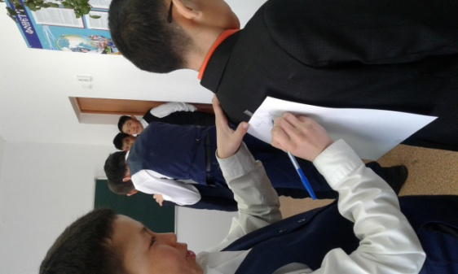 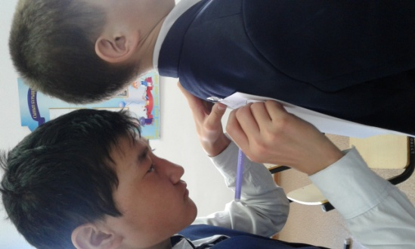

9-сынып жетекшісі Бектемисова С.К. тәрбие сағатын әңгімелесумен бастады. «Алғыс дегенді қалай түсінесіңдер?», «Адам өзінің ризашылығын, алғысын қандай сөздермен білдіреді?», «Сендерге кім қандай жағдайда алғыс айтып көрді?» деген сұрақтар қойылды. Оқушылар рахметке лайықты кімдер немесе нелер екенін тапты, оларға не үшін алғыс айтуға болады.

Сынып сағаты «жақсылығың қайтар өзіңе» атты роликпен жалғасты. Видеороликты тамашалаған кейі мұғалім талдау өткізді және қорытынды жасады. Соңында балалар өз пікірлерін, тілектерін, алғыстарын стикерлерге жазып, «пікірлер себетін» толтырды.

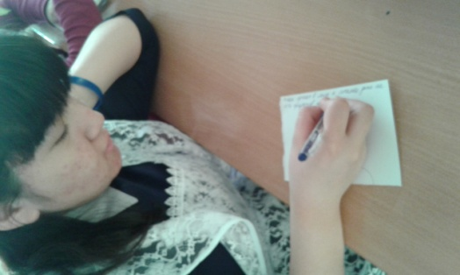

Бибатырова н.К. өз балаларына алғыс күні туралы түсіндіріп, ол күн қашан бекітілгенін айтты. Видеоролик көрсетті. Бір тапсырма бойынша оқушыларға таза парақтар таратылды. Олар «Алғыс білдіремін ...» сөзін жалғастырды. Сабақтың барысында оқушылардың ойларын тыңдалып, «Жүректен жүрекке» деген тапсырма өткізілді. Балалар тілек айтып, бір-біріне жүрек сыйлады. Сабақ соңында мұғалім 8 Наурыз мерекесі жақындағанын хабарлады және балаларға өз аналарына сыйлық жасатты.

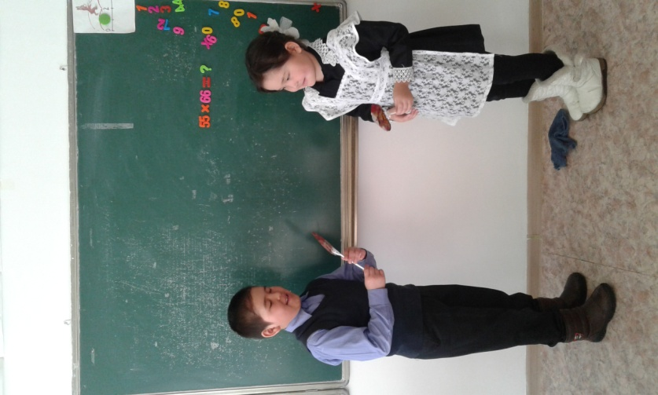 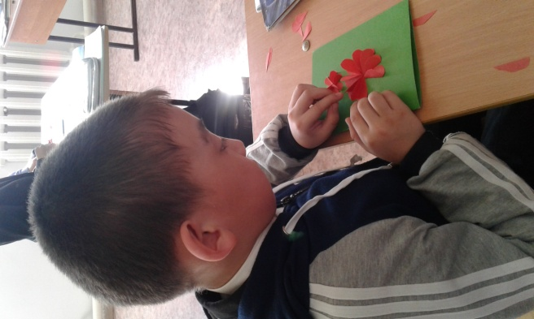

Сурет сабағының мұғалімі Шайырманова М.Е. 5 мен 6 сыныптар арасында «Ата-анам – алтын тұғырым» атты суреттер көрмесін ұйымдастырды.

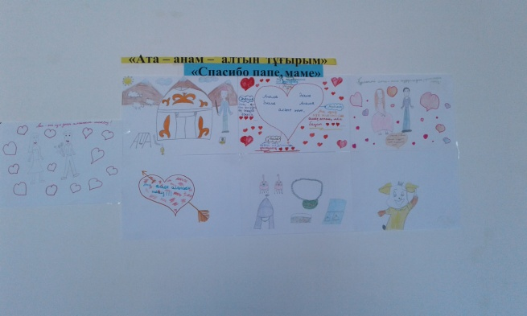

Би үйірмесінің жетекшісі Шайырманова М.Е. мектептің барлық оқушыларын қатыстырып, «Мен алғыс айтамын» тақырыбында флешмоб өткізді.

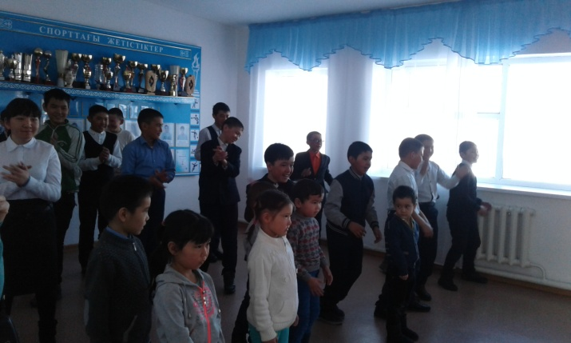

Мектептің кітапханашы Абдимуратова Р.Ж. «Қазақ еліне тағзым» тақырыбында кітап көрмесін жасады.

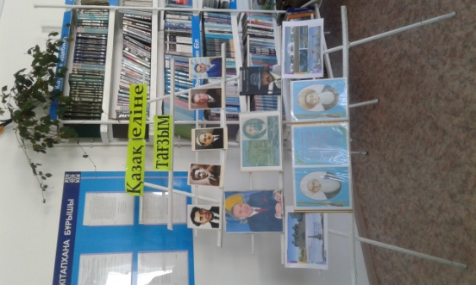

Орындаған:

Агайдарова А.К.

95-4-81